**MIGRACIÓN DE BASE DE DATOS**

**INTREGANTES**

Cristian Andrés Ortega Rangel

Marlon Martínez Ibarra

William Arbey Álvarez Bolaños

Proyecto: Entry_MC

Revisión: 17/11/2022

Versión: 1.0

Contenido

1. Objetivo 3

2. Crear Recurso 3

3. Servidor de Base de Datos 4

4. Pruebas Integradas 4

5. Ejecución de la Migración 4

5.1 Grupo de Recursos 5

5.2 Crear Recurso 5

5.3 Datos Básicos 5

5.4 Etiquetas 6

5.5 Revisar y Crear 6

5.6 Notificación 6

5.7 Información Recurso. 6

# Objetivo

Mediante una serie de pasos estructurados, presentamos el plan de migración de datos a Microsoft Azure para el cliente Masivo Capital:

* **Crear recurso.**
* **Crear servidor de la base de datos.**
* **Pruebas Integradas.**
* **Ejecución de la migración**

# Crear Recurso

Identificar el tipo de información que vamos a migrar, teniendo en cuenta los elementos disponibles de nuestro cliente, es decir el tipo de archivos que se manejan junto con su lenguaje. Y así tener un diagnóstico general del estado en que se encuentra dicha información.

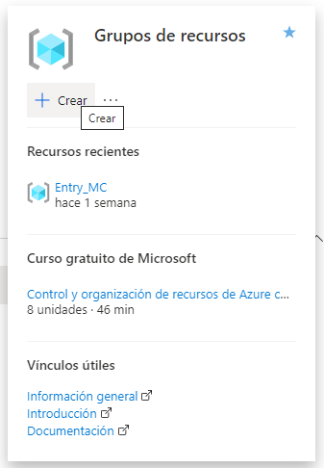

# Servidor de Base de Datos

Después de realizar el análisis preliminar de la información a migrar, se procederá al desarrollo de las actividades principales, con énfasis en conversión, depuración, pruebas, y programación.

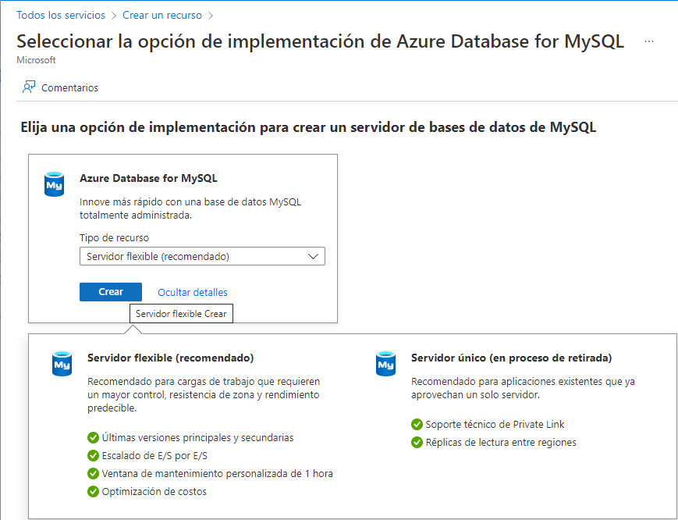

# Pruebas Integradas

Se realizarán tres pruebas de migración, de tal forma que nos permitan la integralidad de los datos contenidos y presentados por nuestro cliente, y así realizar pruebas de manejo de la aplicación en un ambiente destinado para tal fin (Extracción, ejecución, Mapeo y pruebas).

# Ejecución de la Migración

Se ejecutará una programación detallada de los pasos de la migración empezando por la extracción de la información, en este caso iniciando por la base de datos.

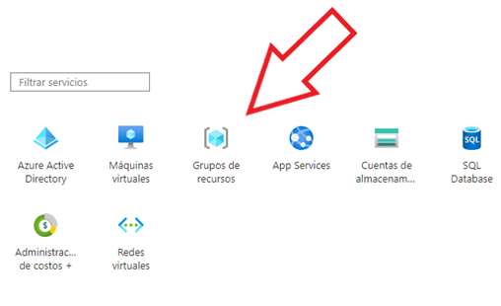

Figura 01. Seleccionar Grupos de Recursos

## 5.1 Grupo de Recursos

Se debe seleccionar la opción de grupos de recursos. (Figura 01)

## 5.2 Crear Recurso

Realizado el anterior paso, se visualiza la opción de crear el recurso. Para crear el recurso se debe hacer clic en Crear. (Figura 02)

## 5.3 Datos Básicos

Se debe diligenciar los campos que se visualizan con un *. Realizado esto debe hacer clic en Siguiente: Etiquetas >. (Figura 03)



Figura 02. Crear Recurso

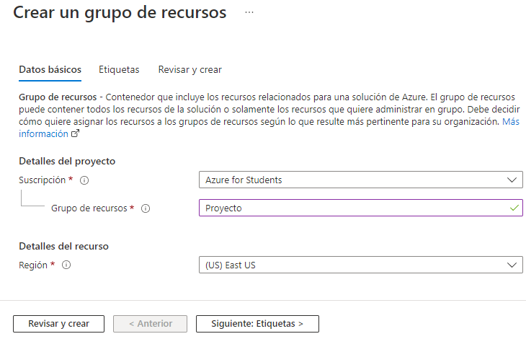

Figura 03. Datos Básicos Recurso

## 5.4 Etiquetas

Esta pestaña permite agregar el Nombre y Valor opcional al recurso. Para continuar se debe hacer clic en Siguiente: Revisar y Crear >. (Figura 04)

## 5.5 Revisar y Crear

Para finalizar la creación del recurso, en esta pestaña se puede validar los datos. Verificados los datos se debe hacer clic en Crear. (Figura 05).

## 5.6 Notificación

Azure enviara una notificación en donde se visualiza la creación correctamente del recuro. (Figura 06).

## 5.7 Información Recurso.

Finaliza la creación, se puede visualizar la información del recurso creado. (Figura 07).

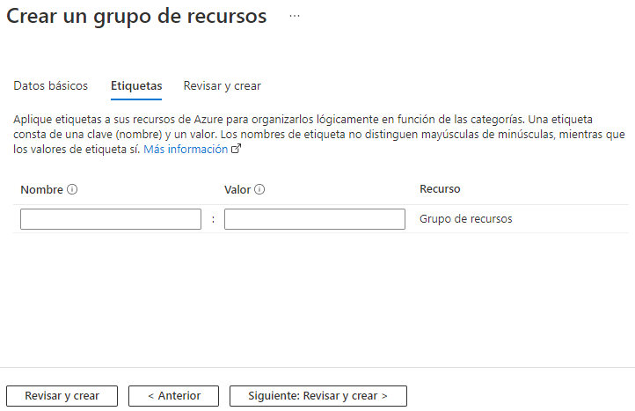

Figura 04. Etiquetas

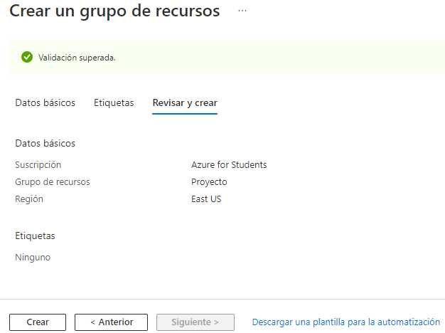

Figura 05. Revisar y Crear

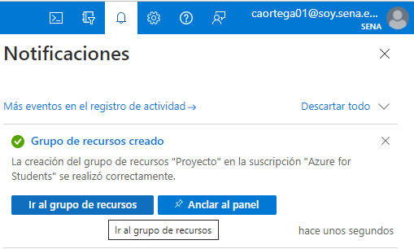

Figura 06. Notificación

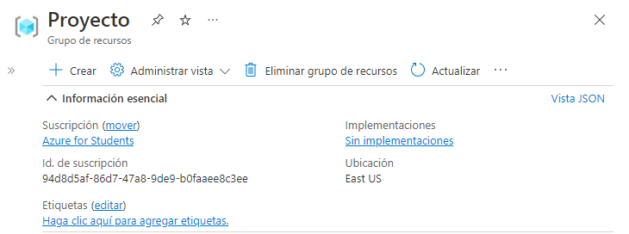

Figura 07. Información Recurso

# 6. Base de datos.